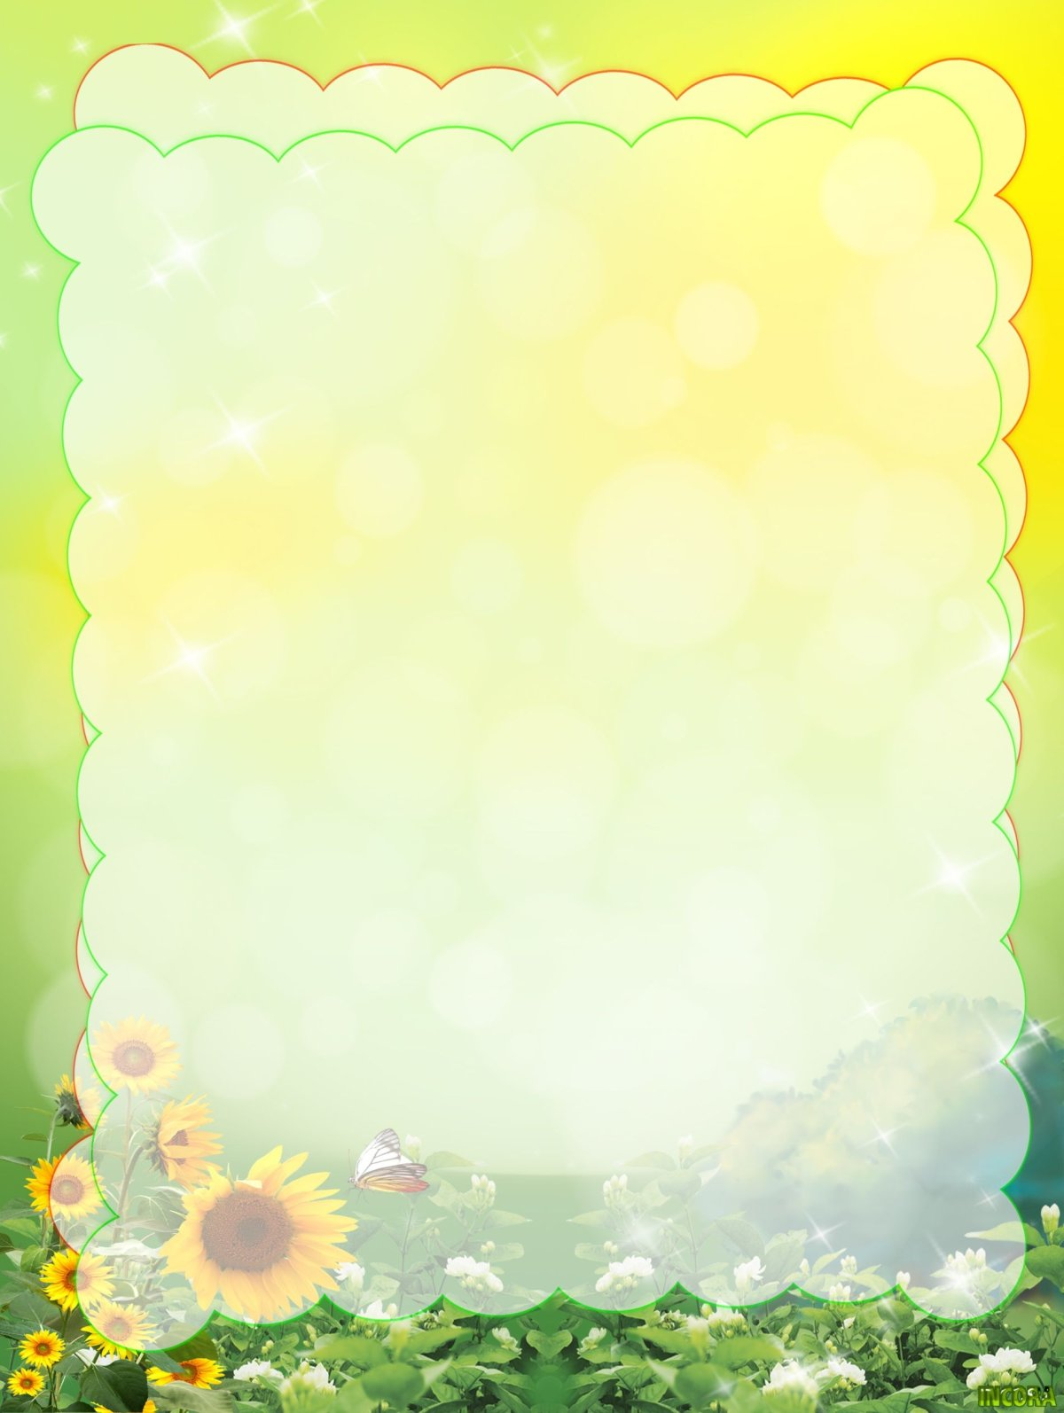

«Кто приехал»
Ребята соединяют пальцы очбеих рук кончиками вместе.

Кто приехал? Быстро хлопают кончиками больших пальцев.
Мы, мы, мы! Кончики больших пальцев прижимают друг к другу,
кончиками остальных хлопают.
Мама, мама, это ты? Хлопают кончиками больших пальцев.
Да, да, да! Хлопают кончиками указательных пальцев.
Папа, папа это ты? Хлопают кончиками больших пальцев.
ДА, да, да! Хлопают кончиками средних пальцев.
Братец, братец, это ты? Хлопают кончиками больших пальцев.
ДА, да, да! Хлопают кончиками безымянных пальцев.
Ах, сестричка, это ты? Хлопают кончиками больших пальцев.
Да, да, да! Хлопают мизинцами.
Все мы вместе, Хлопают всеми пальцами.
Да, да, да! Хлопают ладонями.

